Министерство образования Республики Беларусь

Учреждение образования

БЕЛОРУССКИЙ ГОСУДАРСТВЕННЫЙ УНИВЕРСИТЕТ

ИНФОРМАТИКИ И РАДИОЭЛЕКТРОНИКИ

Факультет компьютерных систем и сетей

Кафедра информатики

Дисциплина: Методы численного анализа

**ОТЧЁТ**

к лабораторной работе

на тему

Решение систем линейных алгебраических уравнений (СЛАУ)

методом Гаусса и с помощью его модификаций

Выполнил: студент группы 353502

Згирская Дарья Денисовна

Проверил: Анисимов Владимир Яковлевич

Минск 2024

**ЦЕЛИ ВЫПОЛНЕНИЯ ЗАДАНИЯ**

* изучить метод Гаусса и его модификации, составить алгоритм метода и программу его реализации, получить численное решение заданной СЛАУ;
* составить алгоритм решения СЛАУ указанными методами, применимый для организации вычислений на ЭВМ;
* составить программу решения СЛАУ по разработанному алгоритму;
* выполнить задание и проверить правильность работы программы.

**ЗАДАНИЕ**

**Вариант 5.** Методом Гаусса и методом выбора главного элемента найти с точностью 0,0001 численное решение системы Ax=b, где A=k*C+D, A – исходная матрица для расчета, k – номер варианта (0-15), матрицы C, D и вектор свободных членов b задаются ниже (рис. 1).

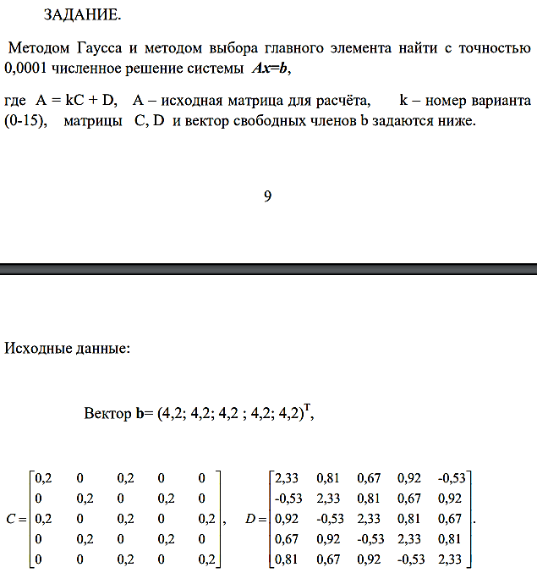

Рисунок 1 – Исходные данные

**ХОД РАБОТЫ**

**Метод Гаусса.**

Для выполнения первой части задания была написана функция gaussian_elimination, реализующая стандартный метод Гаусса (рис. 2).

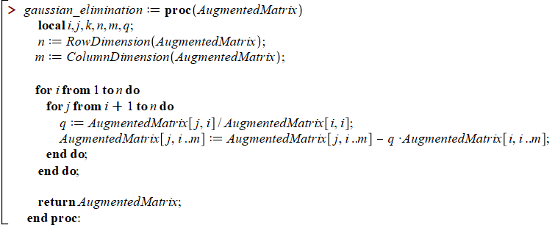

Рисунок 2 – Реализация стандартного метода Гаусса

**Метод Гаусса с выбором главного элемента по столбцу.**

Далее была реализована функция, использующая метод Гаусса с главным элементом по столбцу (рис. 3).

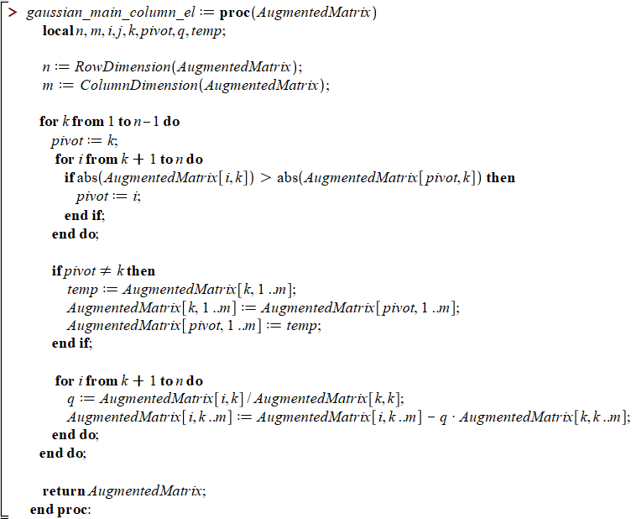

Рисунок 3 – Реализайия метода Гаусса с выбором главного элемента по столбцу

**Метод Гаусса с выбором главного элемента по всей матрице.**

Для завершения работы остается написать функцию, использующую метод Гаусса с выбором главного элемента по всей матрице (рис. 4).

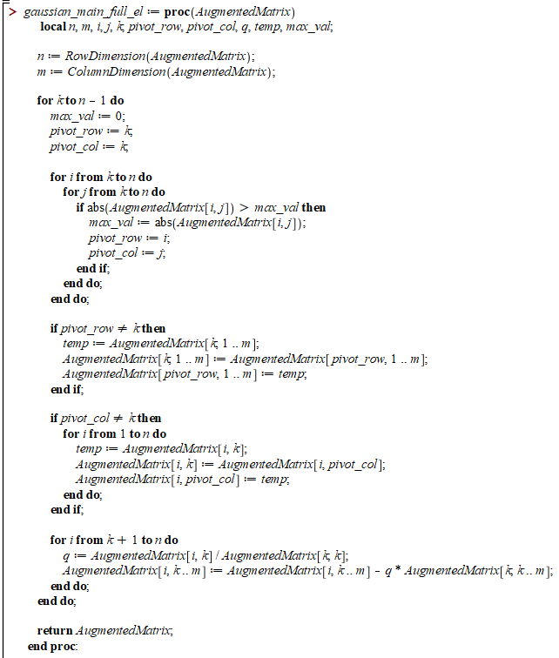

Рисунок 4 – Реализация метода Гаусса с выбором главного элемента по всей матрице

**ПОЛУЧЕННЫЕ РЕЗУЛЬТАТЫ**

Результаты будут получены для системы уравнений, коэффициенты левой части которого задает матрица А, а значения правой части – матрица b. Матрица А, полученная в результате вычисления A=3C+D (рис. 5).

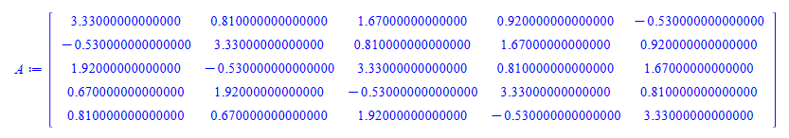

Рисунок 5 – Матрица А

Матрица b, заданная в условии (рис. 6).

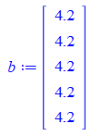

Рисунок 6 – Матрица b

Написанные в ходе выполнения работы функции используются на расширенных матрицах. Расширенная матрица, составленная из матрицы A и матрицы b (рис. 7).

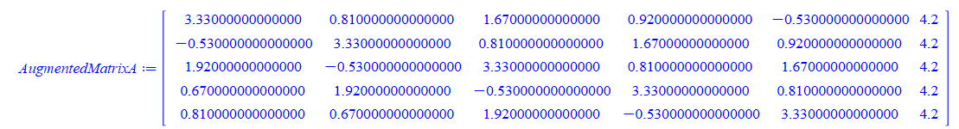

Рисунок 7 – Расширенная матрица

Результы, полученные при тестировании всех трех написанных функций приведены в таблице 1.

Таблица 1 – Результаты применения методов

|  |  |  |
| --- | --- | --- |
| Стандартный метод Гаусса | Метод Гаусса с выбором главного элемента по столбцу | Метод Гаусса с выбором главного элемента по всей матрице |
|  |  |  |
|  |  |  |

# **ОЦЕНКА**

Теперь для векторов решений, полученных в каждом случае, вычислим вектор невязки: v_nev = b – A*x и получим следующие результаты (рис.8).

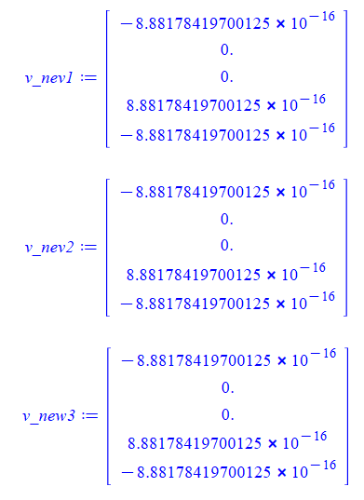

Рисунок 8 – Векторы невязки

Теперь найдем абсолютную погрешность решения системы уравнений с учетом того, что погрешность вводных даных составляет 0,3% (рис. 9).

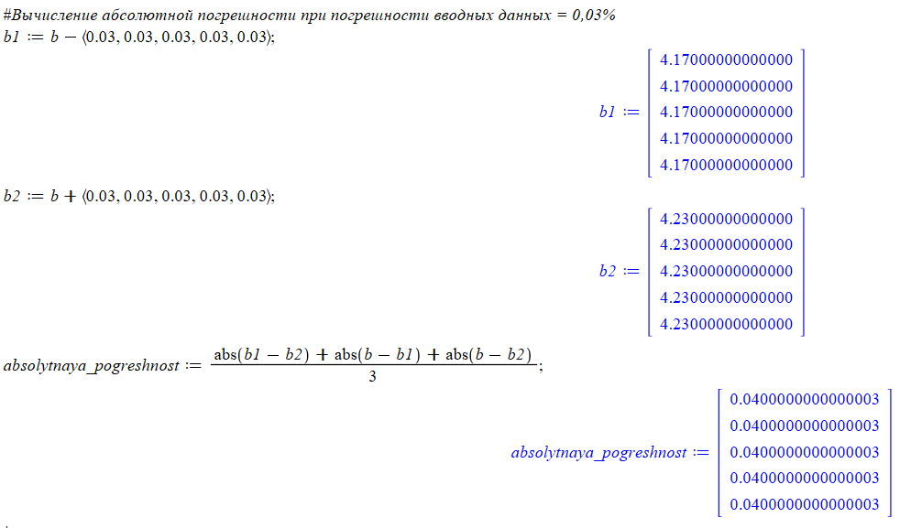

Рисунок 9 – Абсолютная погрешность

# **ВЫВОДЫ**

Таким образом, в ходе выполнения лабораторной работы был применён метод Гаусса, метод Гаусса с выбором главного элемента по столбцу (схема частичного выбора) и метод Гаусса с выбором главного элемента по всей матрице (схема полного выбора) для решения системы линейных уравнений, рассмотрены решения СЛАУ методом Гаусса на конкретном примере, составлены алгоритмы и реализации соответствующих программ в Maple для решения поставленной задачи, также проведена оценка и проверена правильность работы программы.

Итак, метод Гаусса применим к любой системе линейных уравнений, он идеально подходит для решения систем, содержащих больше трех линейных уравнений. Метод Гаусса решения СЛАУ с числовыми коэффициентами в силу простоты и однотипности выполняемых операций пригоден для счета на электронно-вычислительных машинах.

Достоинства метода:

1. Менее трудоёмкий по сравнению с другими методами.

2. Позволяет однозначно установить, совместна система или нет, и если

совместна, найти её решение.

3. Позволяет найти максимальное число линейно независимых

уравнений – ранг матрицы системы.

Существенным недостатком этого метода является невозможность сформулировать условия совместности и определенности системы в зависимости от значений коэффициентов и свободных членов. С другой стороны, даже в случае определенной системы этот метод не позволяет найти общие формулы, выражающие решение системы через ее коэффициенты и свободные члены, которые необходимо иметь при теоретических исследованиях.